附件2 矿山企业生产安全事故信息报告流程图（牌匾）

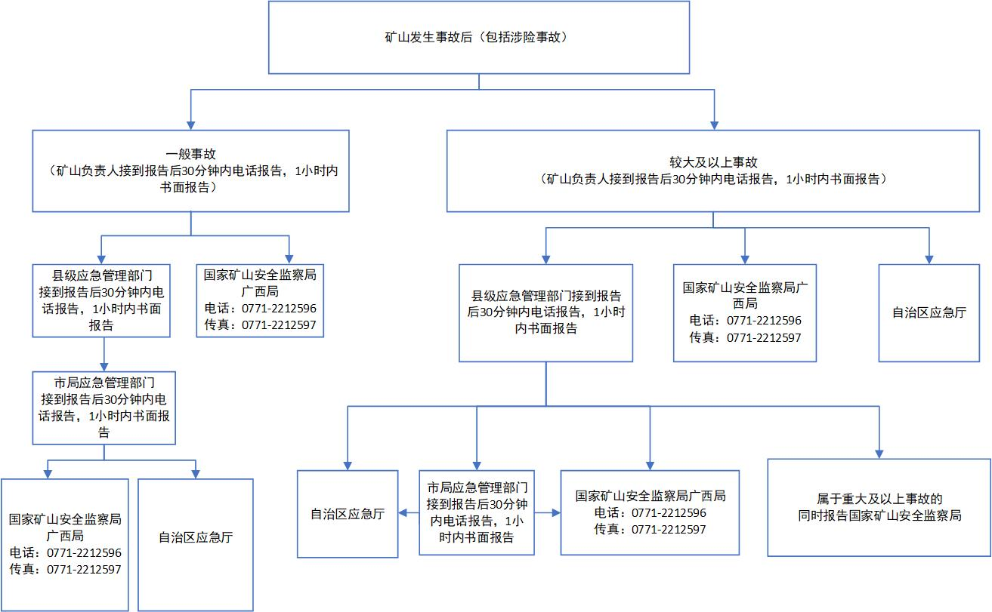

备注：1.调度值班室牌匾制作，白底黑字，规格：0.8米（宽）X0.6米（高）；2.矿区室外公共聚集场所（醒目地点）牌匾用铁皮（不锈钢）制作，白底黑字，规格：2米（宽）X1.2米（高）。立杆且牌匾下方距地面高度至少1.5米。

附件3

悬挂矿山企业生产安全事故报告流程图

牌匾统计表

填表单位：（盖章）XXXX市应急管理局 填表时间：

|  |  |  |  |  |  |  |
| --- | --- | --- | --- | --- | --- | --- |
| 序号 | 市、县名称 | 煤矿（数量） | | 非煤矿山（数量） | | 备注 |
| 露天 | 地下 | 露天 | 地下 |
|  |  |  |  |  |  |  |
|  |  |  |  |  |  |  |
|  |  |  |  |  |  |  |

填表人： 电话：

备注：1.市、县名称栏填写市、县应急管理局所负责通知的矿山企业完成情况；2.煤矿（数量）和非煤矿山（数量）栏只填写完成矿山汇总数（包括在建地质勘查项目），不填矿山具体名称。3.此表由市应急管理局统一汇总市县落实情况，于2024年4月30日前将此表通过邮箱（gxmjdc@163.com）报国家矿山安全监察局广西局。

（信息公开形式：主动公开 ）

抄报：国家矿山安全监察局

抄送：广西壮族自治区应急管理厅，河池市人民政府，金城江区人民政府

国家矿山安全监察局广西局综合处 2024年3月28日印发

共印120份